KLEMENT a.s.
Hliňany 18
400 02 Řehlovice

Nabídka
Projekt: UJEP-CBEO
Číslo nabídky: J18199 UJEP-CBEO
Ze dne: 16.07.2018

Vážený zákazníku,
děkujeme za Váš zájem o naše výrobky a dovolujeme si předložit Vám tuto cenovou nabídku oken a dveří z kvalitních vícekomorových hliníkových profilů Aluprof série MB-70HI. MB-70 HI je prověřený systém s dobrou tepelnou izolací. Tepelný komfort je vyšší než u standardních systémů díky speciálním izolačním vložkám v profilech a také pod sklem. Prostup tepla oknem Uw dosahuje až 1,0 W/m2K a prostup dveřmi Ud až 1,1 W/m2K. Systém se vyznačuje vysokou tuhostí a je tedy možné vyrobit konstrukce velkých rozměrů. K dispozici jsou dodatečné prvky, které zaručují vysokou třídu odolnosti proti vloupání RC4 (WK4) a dveře RC3 (WK3).
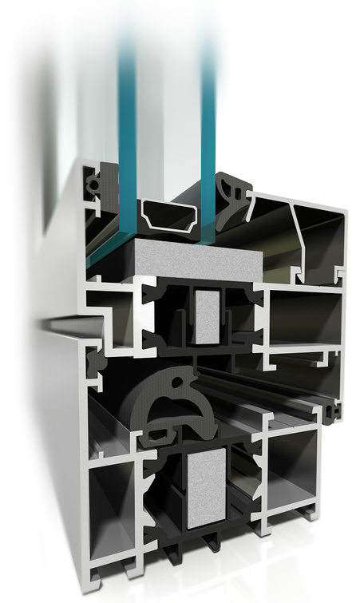 | 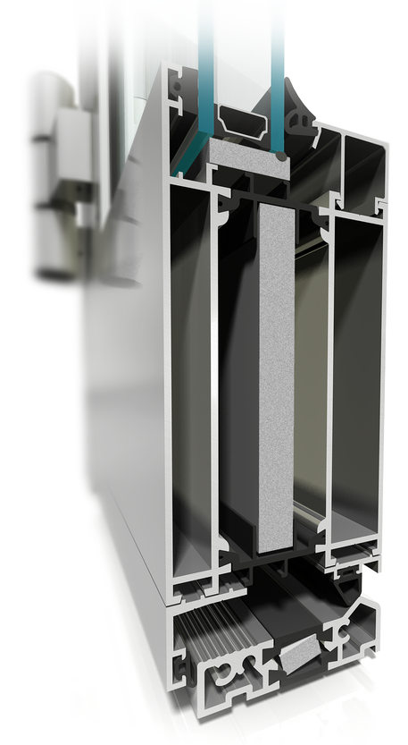

¨

Poz.A

1 Ks Dveřní prvek 3000 mm x 2800 mm, sestávající z čtyř pevných polí a 2kř. dveří.
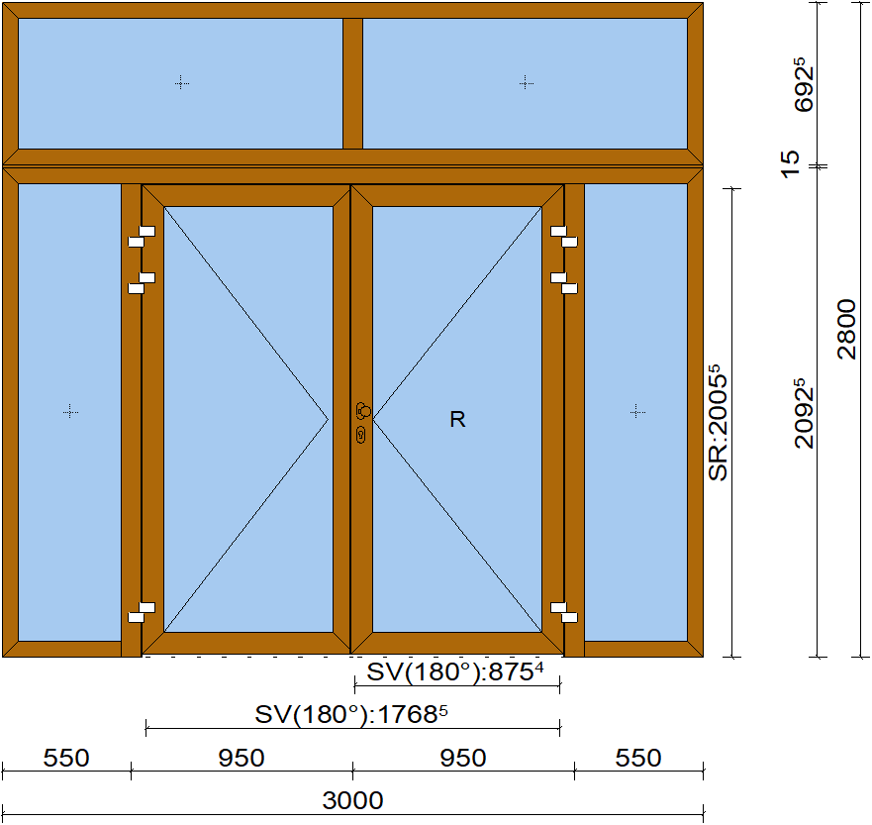 | Měřítko 1:50  Pohled zvenku  Systém:Aluprof MB-70 HI Standard

Profily:
Rám: K518109 Rám 66 mm
Sloupek: K518129 Příčka 87 mm
Dv.křídlo: K518114 Křídlo dveří 72 mm, K518115 Křídlo dveří 93 mm
Popis dveří:
Dveře 2-křídlové otvíravé ven P

Napojení na podlahu:
Izolovaný práh 20mm
Přídavné kování ke každému prvku:
6 Ks FAPIM - Závěs 2 dílný Loira+ 93 mm Stainless Steel Look
1 Ks Vložka ISEO F6 35/60
1 Ks GEZE-TS-4000 V-tělo Stříbrná
1 Ks GEZE-TS-2000/4000-rameno s aretací V Stříbrná
1 Ks FUHR - Zámek 3-bodový s pohonem U24x6 mm
1 Ks WALE - Klika-madlo + rozeta (INOX) Stainless Steel
1 Ks FUHR - Centrální zastrč ruční pasivního křídla
1 Ks FUHR - Kontakt elektrického obvodu - křídlo
1 Ks FUHR - Kabel pro zapojení napájení se zástrčkou
1 Ks FUHR - Kontakt elektrického obvodu – rám
1 Ks magnetický snímač polohy otevřeno/zavřeno
Barvy:
Profily: zevnitř RAL 9016, zvenku decoral D101 gold. Eiche
Výplň:
4 Ks 4+6mm 6+4mm 08 dvojsklo VSG33.2 1,1 U=1,1
VSG33.2 - 16 - PLA4 1,1 Chromatech Ultra
2 Ks 2x4mm 01 dvojsklo 1,1 U=1,1
Fl4 - 16 - PLT4 1,1 Chromatech Ultra
bez montáže za cenu:
Cena za jednotku/Celková cena | 182 519,00 CZK | 189 720,00 CZK

 | Celkem bez DPH | 189 720,00 CZK
 | Cena celkem bez DPH | 189 720,00 CZK

